תאריך הבחינה: 19.4.2024
המרצה: דר' יקיר ברצ'נקו
שם הקורס: מודלים של רגרסיה ליניארית
מספר קורס: 364-1-1061
משך הבחינה: שתי שעות
חומר עזר: מחשבון, 5 דפי נוסחאות, טבלאות סטטיסטיות

מיועד לתלמידי הנדסת תעשיה וניהול.
שנה: 2024 סמסטר: א' מועד: ב'
הנחיות חשובות:
- במבחן זה שלוש שאלות
- יש לפתור את כל השאלות, סך הנקודות עשוי להגיע ל108, אך הציון הסופי המקסימלי במבחן הינו 100.
- יש ללוות את דרך הפתרון בהסברים מילוליים קצרים
- ניתן להשתמש בכל הנוסחאות והתוצאות שפותחו או הוצגו בכיתה ואין צורך להוכיחן מחדש אלא אם כן זה נדרש במפורש
יש לכתוב את כל התשובות במחברת ולא על גיליון המבחן.

שאלה 1 (45 נקודות)

כימאים אספו נתונים לגבי תגובה כימית, ולאחר הרצת רגרסיה לינארית הם קיבלו את התוצאות הבאות עבור המודל:
(שימו לב שחלק מהערכים בפלט נמחקו!)

Call:
lm(formula = chem.data$y ~ chem.data$x1 + chem.data$x2 + chem.data$x3 +
chem.data$x4)

Residuals:
Min 1Q Median 3Q Max
-9.9958 -3.3092 -0.2419 3.3924 10.5668

Coefficients:
Estimate Std. Error t value Pr(>|t|)
(Intercept) 5.89453 4.32508 ??? ???
chem.data$x1 -0.47790 0.34002 ??? ???
chem.data$x2 0.18271 0.01718 ??? ???
chem.data$x3 35.40284 11.09960 ??? ???
chem.data$x4 5.84391 2.90978 ??? ???
---
Signif. codes: 0 ‘***’ 0.001 ‘**’ 0.01 ‘*’ 0.05 ‘.’ 0.1 ‘ ’ 1

Residual standard error: 5.014 on 57 degrees of freedom
Multiple R-squared: ???, Adjusted R-squared: 0.6697
F-statistic: 31.92 on 4 and 57 DF, p-value: ???

- מיצאו את R². הסבירו את תשובתכם.
- חשבו את הp-value עבור המקדם של x1. הסבירו את תשובתכם.
- חשבו רווח סמך ברמה של 99% עבור המקדם של x3. הסבירו את תשובתכם.

שאלה 2 (45 נקודות)
מונטגומרי המבולבל הכין את האיור שלמטה עבור ספר הקורס שלו ברגרסיה, אך הוא שכח לצרף את ההסבר שמלווה את האיור (שמיועד לתלמידי הנדסה באוניברסיטה). בנוסף, לרוע מזלו נשפך לו קפה על חלקים באיור.
- מה האיור אמור לתאר? ומה ההסבר שכדאי שילווה אותו? כיתבו את התיאור וההסבר שאמור ללוות את האיור שלמטה. השתמשו בהסבר שלכם בכל אחד מהמושגים a-g.
- בשלב בחירת מודלים, מתי תשתמשו ב-AIC ומתי ב-BIC? נמקו בקצרה.
- יותם מתלבט בין שני מודלים:
M_{b}, מודל גדול עם הרבה פרמטרים, שיכול לתאר במדויק את פונקציית הצפיפות (הבלתי-ידועה, שאותה מנסים לאמוד), ולעומתו
M_{s}, מודל קטן שאיננו יכול לתאר במדויק את פונקציית הצפיפות הבלתי-ידועה (אבל בעל מעט פרמטרים).
נניח שיש ליותם מספר גדול מאוד של תצפיות, מה יקרה אם ישתמש ב-AIC או BIC? האם/איזה הבדל יהיה בין שתי השיטות? נמקו.
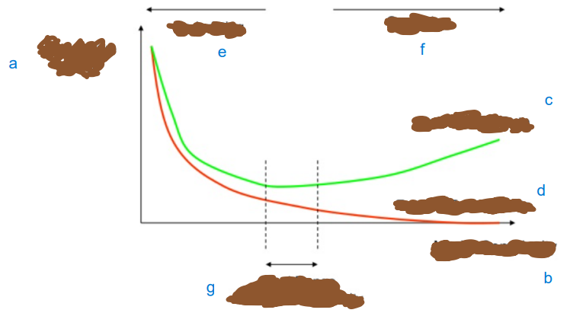
שאלה 3 (18 נקודות)
חוקרי תנועה מדדו את מרחקי העצירה של 50 כלי רכב (feet) וניהלו רישום של מהירות הנסיעה בתחילת העצירה (mph).
לאחר קבלת תוצאות המודל, החוקרים מדדו את מרחק העצירה של שלושה כלי רכב (באותו כביש ותחת אותם תנאים) אשר נהגו מהירות החציונית. בנו רווח סמך למרחק העצירה הממוצע של כלי רכב אלו.
$$\sum{speed} = 770; \sum{dist}= 2149; \sum{speed^{2}}=13228; \\ \sum{dist^{2}}=124903; \sum{speed*dist}=38482.$$
speed dist
Min. : 4.0 Min. : 2.00
1st Qu.:12.0 1st Qu.: 26.00
Median :15.0 Median : 36.00
Mean :15.4 Mean : 42.98
3rd Qu.:19.0 3rd Qu.: 56.00
Max. :25.0 Max. :120.00

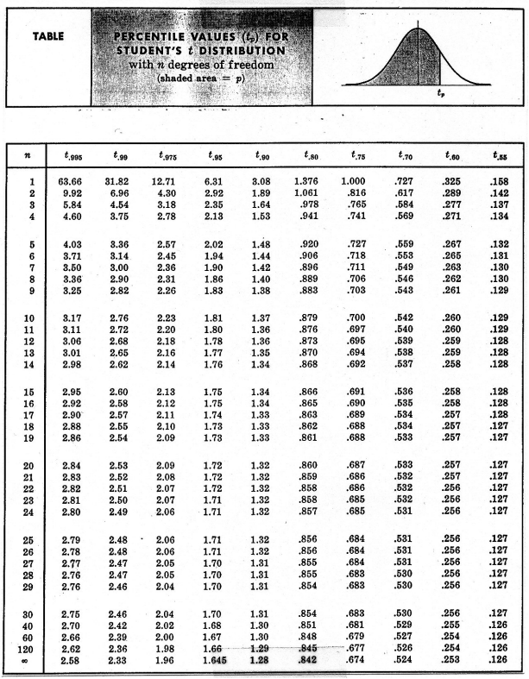

טבלת התפלגות F עבור
df2/df1 | 1 | 2 | 3 | 4 | 5 | 6 | 7 | 8 | 9 | 10 | 12 | 15 | 20 | 24 | 30 | 40 | 60 | 120 | INF
1 | 161.448 | 199.5 | 215.707 | 224.583 | 230.162 | 233.99 | 236.768 | 238.883 | 240.543 | 241.882 | 243.91 | 245.95 | 248.013 | 249.052 | 250.095 | 251.143 | 252.196 | 253.253 | 254.314
2 | 18.5128 | 19 | 19.1643 | 19.2468 | 19.2964 | 19.33 | 19.3532 | 19.371 | 19.3848 | 19.3959 | 19.413 | 19.4291 | 19.4458 | 19.4541 | 19.4624 | 19.4707 | 19.4791 | 19.4874 | 19.4957
3 | 10.128 | 9.552 | 9.2766 | 9.1172 | 9.0135 | 8.9406 | 8.8867 | 8.8452 | 8.8123 | 8.7855 | 8.7446 | 8.7029 | 8.6602 | 8.6385 | 8.6166 | 8.5944 | 8.572 | 8.5494 | 8.5264
4 | 7.7086 | 6.944 | 6.5914 | 6.3882 | 6.2561 | 6.1631 | 6.0942 | 6.041 | 5.9988 | 5.9644 | 5.9117 | 5.8578 | 5.8025 | 5.7744 | 5.7459 | 5.717 | 5.6877 | 5.6581 | 5.6281
5 | 6.6079 | 5.786 | 5.4095 | 5.1922 | 5.0503 | 4.9503 | 4.8759 | 4.8183 | 4.7725 | 4.7351 | 4.6777 | 4.6188 | 4.5581 | 4.5272 | 4.4957 | 4.4638 | 4.4314 | 4.3985 | 4.365
6 | 5.9874 | 5.143 | 4.7571 | 4.5337 | 4.3874 | 4.2839 | 4.2067 | 4.1468 | 4.099 | 4.06 | 3.9999 | 3.9381 | 3.8742 | 3.8415 | 3.8082 | 3.7743 | 3.7398 | 3.7047 | 3.6689
7 | 5.5914 | 4.737 | 4.3468 | 4.1203 | 3.9715 | 3.866 | 3.787 | 3.7257 | 3.6767 | 3.6365 | 3.5747 | 3.5107 | 3.4445 | 3.4105 | 3.3758 | 3.3404 | 3.3043 | 3.2674 | 3.2298
8 | 5.3177 | 4.459 | 4.0662 | 3.8379 | 3.6875 | 3.5806 | 3.5005 | 3.4381 | 3.3881 | 3.3472 | 3.2839 | 3.2184 | 3.1503 | 3.1152 | 3.0794 | 3.0428 | 3.0053 | 2.9669 | 2.9276
9 | 5.1174 | 4.257 | 3.8625 | 3.6331 | 3.4817 | 3.3738 | 3.2927 | 3.2296 | 3.1789 | 3.1373 | 3.0729 | 3.0061 | 2.9365 | 2.9005 | 2.8637 | 2.8259 | 2.7872 | 2.7475 | 2.7067
10 | 4.9646 | 4.103 | 3.7083 | 3.478 | 3.3258 | 3.2172 | 3.1355 | 3.0717 | 3.0204 | 2.9782 | 2.913 | 2.845 | 2.774 | 2.7372 | 2.6996 | 2.6609 | 2.6211 | 2.5801 | 2.5379
11 | 4.8443 | 3.982 | 3.5874 | 3.3567 | 3.2039 | 3.0946 | 3.0123 | 2.948 | 2.8962 | 2.8536 | 2.7876 | 2.7186 | 2.6464 | 2.609 | 2.5705 | 2.5309 | 2.4901 | 2.448 | 2.4045
12 | 4.7472 | 3.885 | 3.4903 | 3.2592 | 3.1059 | 2.9961 | 2.9134 | 2.8486 | 2.7964 | 2.7534 | 2.6866 | 2.6169 | 2.5436 | 2.5055 | 2.4663 | 2.4259 | 2.3842 | 2.341 | 2.2962
13 | 4.6672 | 3.806 | 3.4105 | 3.1791 | 3.0254 | 2.9153 | 2.8321 | 2.7669 | 2.7144 | 2.671 | 2.6037 | 2.5331 | 2.4589 | 2.4202 | 2.3803 | 2.3392 | 2.2966 | 2.2524 | 2.2064
14 | 4.6001 | 3.739 | 3.3439 | 3.1122 | 2.9582 | 2.8477 | 2.7642 | 2.6987 | 2.6458 | 2.6022 | 2.5342 | 2.463 | 2.3879 | 2.3487 | 2.3082 | 2.2664 | 2.2229 | 2.1778 | 2.1307
15 | 4.5431 | 3.682 | 3.2874 | 3.0556 | 2.9013 | 2.7905 | 2.7066 | 2.6408 | 2.5876 | 2.5437 | 2.4753 | 2.4034 | 2.3275 | 2.2878 | 2.2468 | 2.2043 | 2.1601 | 2.1141 | 2.0658
16 | 4.494 | 3.634 | 3.2389 | 3.0069 | 2.8524 | 2.7413 | 2.6572 | 2.5911 | 2.5377 | 2.4935 | 2.4247 | 2.3522 | 2.2756 | 2.2354 | 2.1938 | 2.1507 | 2.1058 | 2.0589 | 2.0096
17 | 4.4513 | 3.592 | 3.1968 | 2.9647 | 2.81 | 2.6987 | 2.6143 | 2.548 | 2.4943 | 2.4499 | 2.3807 | 2.3077 | 2.2304 | 2.1898 | 2.1477 | 2.104 | 2.0584 | 2.0107 | 1.9604
18 | 4.4139 | 3.555 | 3.1599 | 2.9277 | 2.7729 | 2.6613 | 2.5767 | 2.5102 | 2.4563 | 2.4117 | 2.3421 | 2.2686 | 2.1906 | 2.1497 | 2.1071 | 2.0629 | 2.0166 | 1.9681 | 1.9168
19 | 4.3807 | 3.522 | 3.1274 | 2.8951 | 2.7401 | 2.6283 | 2.5435 | 2.4768 | 2.4227 | 2.3779 | 2.308 | 2.2341 | 2.1555 | 2.1141 | 2.0712 | 2.0264 | 1.9795 | 1.9302 | 1.878
20 | 4.3512 | 3.493 | 3.0984 | 2.8661 | 2.7109 | 2.599 | 2.514 | 2.4471 | 2.3928 | 2.3479 | 2.2776 | 2.2033 | 2.1242 | 2.0825 | 2.0391 | 1.9938 | 1.9464 | 1.8963 | 1.8432
21 | 4.3248 | 3.467 | 3.0725 | 2.8401 | 2.6848 | 2.5727 | 2.4876 | 2.4205 | 2.366 | 2.321 | 2.2504 | 2.1757 | 2.096 | 2.054 | 2.0102 | 1.9645 | 1.9165 | 1.8657 | 1.8117
22 | 4.3009 | 3.443 | 3.0491 | 2.8167 | 2.6613 | 2.5491 | 2.4638 | 2.3965 | 2.3419 | 2.2967 | 2.2258 | 2.1508 | 2.0707 | 2.0283 | 1.9842 | 1.938 | 1.8894 | 1.838 | 1.7831
23 | 4.2793 | 3.422 | 3.028 | 2.7955 | 2.64 | 2.5277 | 2.4422 | 2.3748 | 2.3201 | 2.2747 | 2.2036 | 2.1282 | 2.0476 | 2.005 | 1.9605 | 1.9139 | 1.8648 | 1.8128 | 1.757
24 | 4.2597 | 3.403 | 3.0088 | 2.7763 | 2.6207 | 2.5082 | 2.4226 | 2.3551 | 2.3002 | 2.2547 | 2.1834 | 2.1077 | 2.0267 | 1.9838 | 1.939 | 1.892 | 1.8424 | 1.7896 | 1.733
25 | 4.2417 | 3.385 | 2.9912 | 2.7587 | 2.603 | 2.4904 | 2.4047 | 2.3371 | 2.2821 | 2.2365 | 2.1649 | 2.0889 | 2.0075 | 1.9643 | 1.9192 | 1.8718 | 1.8217 | 1.7684 | 1.711
26 | 4.2252 | 3.369 | 2.9752 | 2.7426 | 2.5868 | 2.4741 | 2.3883 | 2.3205 | 2.2655 | 2.2197 | 2.1479 | 2.0716 | 1.9898 | 1.9464 | 1.901 | 1.8533 | 1.8027 | 1.7488 | 1.6906
27 | 4.21 | 3.354 | 2.9604 | 2.7278 | 2.5719 | 2.4591 | 2.3732 | 2.3053 | 2.2501 | 2.2043 | 2.1323 | 2.0558 | 1.9736 | 1.9299 | 1.8842 | 1.8361 | 1.7851 | 1.7306 | 1.6717
28 | 4.196 | 3.34 | 2.9467 | 2.7141 | 2.5581 | 2.4453 | 2.3593 | 2.2913 | 2.236 | 2.19 | 2.1179 | 2.0411 | 1.9586 | 1.9147 | 1.8687 | 1.8203 | 1.7689 | 1.7138 | 1.6541
29 | 4.183 | 3.328 | 2.934 | 2.7014 | 2.5454 | 2.4324 | 2.3463 | 2.2783 | 2.2229 | 2.1768 | 2.1045 | 2.0275 | 1.9446 | 1.9005 | 1.8543 | 1.8055 | 1.7537 | 1.6981 | 1.6376
30 | 4.1709 | 3.316 | 2.9223 | 2.6896 | 2.5336 | 2.4205 | 2.3343 | 2.2662 | 2.2107 | 2.1646 | 2.0921 | 2.0148 | 1.9317 | 1.8874 | 1.8409 | 1.7918 | 1.7396 | 1.6835 | 1.6223
40 | 4.0847 | 3.232 | 2.8387 | 2.606 | 2.4495 | 2.3359 | 2.249 | 2.1802 | 2.124 | 2.0772 | 2.0035 | 1.9245 | 1.8389 | 1.7929 | 1.7444 | 1.6928 | 1.6373 | 1.5766 | 1.5089
60 | 4.0012 | 3.15 | 2.7581 | 2.5252 | 2.3683 | 2.2541 | 2.1665 | 2.097 | 2.0401 | 1.9926 | 1.9174 | 1.8364 | 1.748 | 1.7001 | 1.6491 | 1.5943 | 1.5343 | 1.4673 | 1.3893
120 | 3.9201 | 3.072 | 2.6802 | 2.4472 | 2.2899 | 2.175 | 2.0868 | 2.0164 | 1.9588 | 1.9105 | 1.8337 | 1.7505 | 1.6587 | 1.6084 | 1.5543 | 1.4952 | 1.429 | 1.3519 | 1.2539
inf | 3.8415 | 2.996 | 2.6049 | 2.3719 | 2.2141 | 2.0986 | 2.0096 | 1.9384 | 1.8799 | 1.8307 | 1.7522 | 1.6664 | 1.5705 | 1.5173 | 1.4591 | 1.394 | 1.318 | 1.2214 | 1

טבלת F עבור
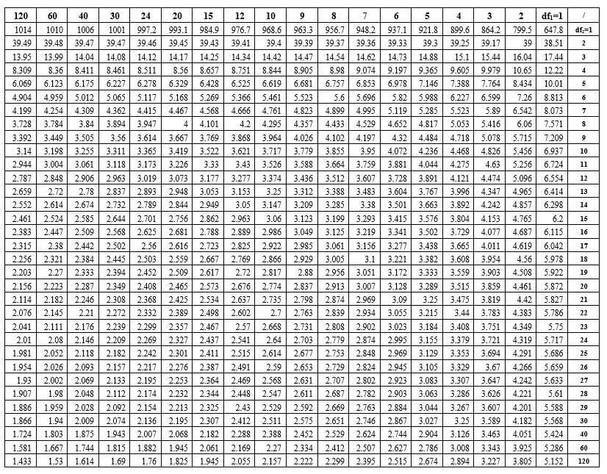

בהצלחה!!!

